威風堂々 第１番～曲想の変化に気をつけて聴こう〜
学習日： 月 日

年 組 番 名前

① アとイはそれぞれどんな感じがしますか？ また、それぞれのせんりつを線でつないで気づいたことを書きましょう。
ア | 感じたこと  気づいたこと
イ | 感じたこと  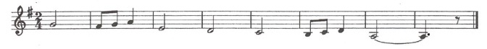  気づいたこと

② １回目のイの部分と２回目のイの部分を比べて、気づいたことを書きましょう。
比べる
音楽を聴いて…
楽譜（スコア）を見て…

③ この曲を紹介する文を書きましょう。

